« Faites la Une ! » 2019 - le corpus
- AFP, publié le mardi 15 janvier 2019 à 09h23
Une photo d'œuf a battu à plate couture le record de "likes" pour un message posté sur Instagram, détrônant celui de la star des réseaux sociaux Kylie Jenner dans une manière de démonstration par l'absurde.
Postée le 4 janvier, cette photo d'oeuf a été mise en ligne par un compte créé pour l'occasion, intitulé world_record_egg.
"Etablissons ensemble un record du monde du plus grand nombre de likes sur Instagram.
Kylie Jenner avait recueilli 18,3 millions de "likes" pour son faire-part de naissance, posté le 6 février 2018, annonçant l'arrivée de sa fille Stormi.
De 2010 à 2017, la photo de profil par défaut sur Twitter était un oeuf. Mais le réseau social aux 280 signes a décidé de ne plus utiliser l'oeuf car il était associé à la culture des trolls, ces internautes qui postent des messages volontairement provocateurs et offensants, quitte à s'acharner parfois sur un internaute.
Contacté par l'AFP, le propriétaire du compte, n'a pas souhaité révéler sa véritable identité, indiquant seulement qu'il vivait à Londres.
"Je me suis dit que ce serait une expérience intéressante d'essayer de battre le record avec quelque chose d'aussi basique que possible", a expliqué celui qui se présente comme Eugene Egg dans une déclaration transmise à l'AFP.
"J'imagine que c'est aussi une manière de parler de la culture de la célébrité, à quel point elle est fragile et facile à manipuler", a-t-il poursuivi. "Mais j'ai surtout pensé que ce serait drôle si quelque chose d'aussi simple qu'un oeuf pouvait récupérer le trône."

- AFP, publié le mardi 15 janvier 2019 à 09h39
Comment nourrir sainement 10 milliards d'humains d'ici 2050 tout en préservant la planète ? En divisant par deux la consommation mondiale de viande rouge et de sucre et en doublant celle des fruits, des légumes et des noix, plaident jeudi des spécialistes, qui veulent une "transformation radicale" de nos habitudes alimentaires.
Pour protéger sa santé et l'environnement, il faudrait selon eux consommer chaque jour en moyenne 300 grammes de légumes, 200 grammes de fruits, 200 grammes de céréales complètes (riz, blé, maïs, etc.), 250 grammes de lait entier (ou équivalent), mais seulement... 14 grammes de viande rouge, soit dix fois moins qu'un steak de taille classique.
Outre la viande rouge, les protéines pourraient provenir de la consommation de volaille (29 g), de poisson (28 g), d'oeufs (13 g) voire de noix en tout genre (50 g), préconisent ces experts dans un rapport coréalisé par la revue médicale The Lancet et l'ONG Fondation EAT.

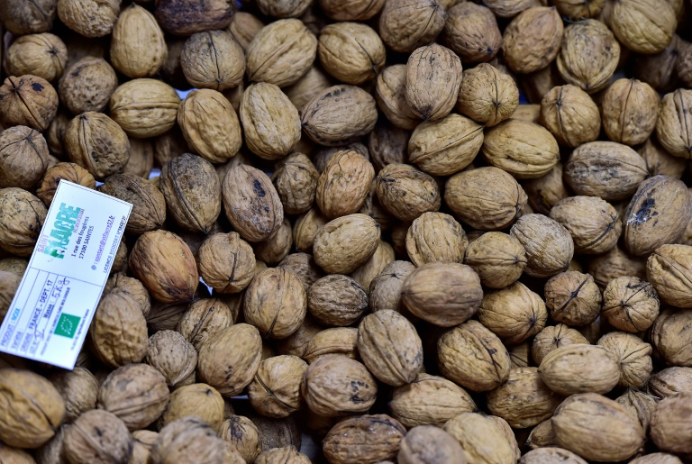AFP / GEORGES GOBET Des noix sur l'étal d'un supermarché bio à Saintes (France), le 23 octobre 2018
"Les régimes alimentaires actuels poussent la Terre au-delà de ses limites et sont source de maladies: ils sont une menace à la fois pour les gens et pour la planète", écrivent les auteurs.
Ce rapport, qui a mobilisé pendant trois ans 37 experts de 16 pays, établit un "régime de santé planétaire". Son but: garantir un "équilibre entre les besoins en matière de santé humaine et les impacts environnementaux".
"Cela ne signifie pas que la population mondiale devrait manger exactement le même ensemble d'aliments", soulignent les spécialistes.
Plutôt que définir un régime unique, ils ont fixé des "fourchettes d'ingestions recommandées par groupes d'aliments". Ce "régime complet", qui représente un apport quotidien de 2.500 calories, pourra être adapté localement selon "la culture, la géographie et la démographie".
"Plus de 820 millions de personnes n'ont toujours pas accès à suffisamment de nourriture, 2,4 milliards de personnes surconsomment, et au total, environ la moitié de la population
Autre impératif selon eux: réduire de moitié le gaspillage alimentaire et les pertes lors du processus de production.

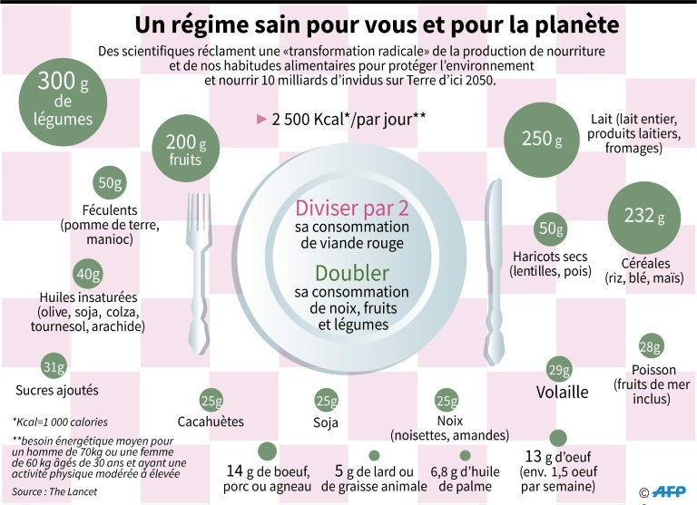AFP / Jonathan WALTER Un régime sain pour vous et pour la planète

- CorseMatin, publié le mardi 15 janvier 2019 à 09h58

Il se dit que les bons comptes font les bons amis. Un remboursement inattendu a été effectué par un couple allemand quelques mois après leur voyage en Corse, par voie postale. C'est avec une belle surprise que Denise Ruggieri, du Caffè di a Mossa de Lumiu, a découvert ce mardi matin en ouvrant son courrier. Un billet de 5€, accompagné d'une agréable lettre.
" C'est une lettre qui nous a été adressée par un couple de clients venu dans notre établissement au mois de septembre" explique Denise.
En effet dans ce courrier tout droit venu d'Allemagne, ce "couple d'honnêtes gens" remboursait après coup, un oubli sur la facture de leurs consommations.
" Nous avons été tout d'abord surpris de voir un billet de 5€ accroché en tête de cette lettre. Puis, au fil de la lecture, nous avons été extrêmement touchés par ce geste". L'expéditeur, une dame, très certainement contrariée par ce fâcheux oubli qui en aurait contenté plus d'un, y décrit alors avoir passé un agréable séjour. Avec ce billet de 5€, elle règle ainsi le verre de vin oublié, comprenant également un petit supplément destiné à la serveuse du jour.

" C'est fabuleux ! Il y a encore des gens bons à l'heure où notre société part en vrille. Pourtant, cet oubli était pour nous, totalement passé à la trappe. Nous sommes réellement touchés par ce genre de clients. Non pas pour l'argent en lui même, c'est pour nous un remerciement et une très belle récompense pour notre travail. Cela permet également de voir que certaines valeurs existent encore".
Denise remercie chaleureusement ces clients et espère les revoir très prochainement, en terrasse du Caffè di A Mossa.

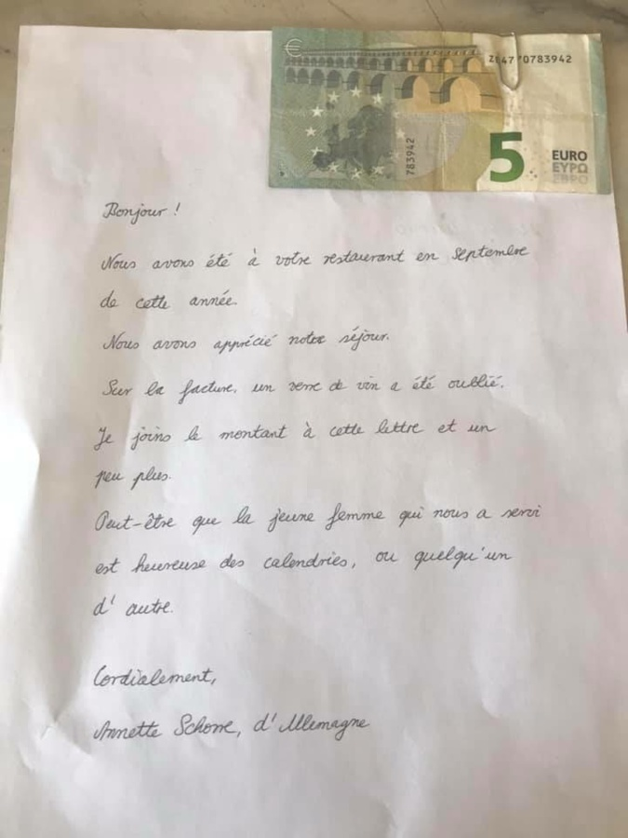
@denise, Caffé di a Mossa, Lumio, 15 janvier 2019

- AFP, publié le mardi 15 janvier 2019 à 14h44
Plus de 20 millions de pèlerins hindous ont pris part au premier jour du Kumbh Mela dans le nord de l'Inde, l'un des plus gros rassemblements de la planète, ont annoncé mercredi les autorités locales.
Ce festival religieux haut en couleurs de sept semaines s'est ouvert mardi dans la ville d'Allahabad où convergent les fleuves sacrés le Gange et la Yamuna ainsi que, selon la foi hindoue, la rivière mythique Sarasvati. Pour les croyants, réaliser des ablutions à cet endroit permet de se purifier de ses péchés et de se rapprocher du salut.
22,5 millions de personnes se sont immergées dans les eaux froides mardi au premier jour du Kumbh Mela, a annoncé Yogi Adityanath, chef du gouvernement local du grand État d'Uttar Pradesh (nord) où se déroule l'événement.
"Je remercie tous les visiteurs, les responsables religieux, l'homme ordinaire et les officiels pour le déroulement fluide de ce gigantesque événement", a déclaré à l'agence Press Trust of India Yogi Adityanath, un prêtre radical issu du parti nationaliste hindou du Premier ministre Narendra Modi et arrivé l'année dernière aux commandes de cet État pauvre de 220 millions d'habitants.
Selon les organisateurs, plus de 120 millions de personnes avaient participé au dernier Kumbh Mela à Allahabad en 2013, le plus grand du genre, avec un pic de fréquentation de 30 millions de pèlerins sur une journée à l'occasion d'un des "bains royaux", ces jours considérés comme de bon augure.

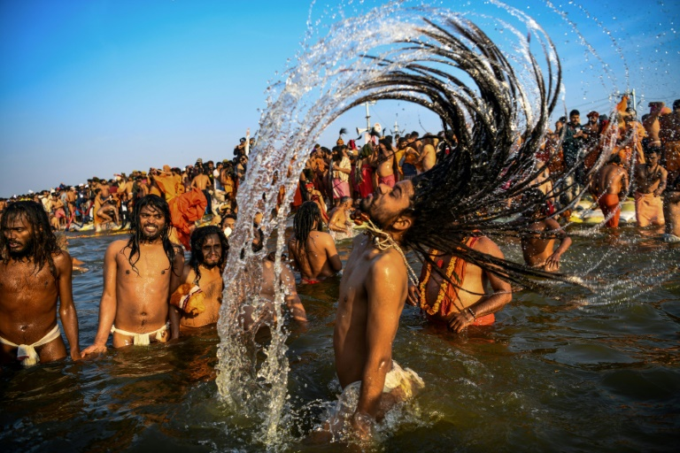Un ascète hindou se plonge dans les eaux au confluent des fleuves sacrés du nord de l'Inde à Allahabad, le 15 janvier 2019 © AFP, CHANDAN KHANNA

- AFP, publié le mardi 15 janvier 2019 à 16h31
La plateforme de vidéos YouTube, très populaire chez les adolescents, a décidé mardi de clarifier ses règles pour mieux lutter contre les vidéos incitant à réaliser des défis dangereux, comme avaler de la lessive ou conduire les yeux bandés.
Si le site possédé par Google interdit déjà "les contenus incitant à la violence et à des activités dangereuses", ce qui comprend ce type de farces ou de "challenges", YouTube a décidé de leur accorder désormais une section spécifique dans ses règles d'utilisation alors que ce type de vidéos fait florès sur internet depuis déjà plusieurs années, via YouTube ou Facebook.
"YouTube abrite beaucoup de vidéos virales, de défis ou de farces très populaires mais nous devons être sûrs que ce qui est drôle ne dépasse pas les bornes en étant dangereux", a écrit la plateforme mardi sur le forum officiel "YouTube Help" destiné aux créateurs de contenus.
Comme d'autres réseaux sociaux et plateformes internet, YouTube tente de montrer qu'il lutte au mieux contre les contenus problématiques.


YouTube veut mieux lutter contre les vidéos incitant à réaliser des défis dangereux©NICOLAS ASFOURI, AFP

- CorseMatin, publié le mardi 15 janvier 2019 à 16h40

La baleine échouée le 24 décembre à proximité du sentier des douaniers à Saint-Florent a été évacuée ce vendredi 11 janvier. Les opérations pour évacuer la baleine qui s’était échouée fin décembre sur la commune de Saint-Florent, pas loin de la tour de la Mortella, ont eu lieu ce vendredi 11 janvier.

La dépouille de la baleine a été tractée par une entreprise d’équarrissage, avec le concours de la navette de la SNSM et de ses bénévoles, des services de la direction de la mer et du littoral, du Parc Marin du Cap Corse et de l’Agriate et du matériel de la mairie de Saint-Florent.

Long d'une vingtaine de mètres, le mammifère avait échoué le 24 décembre dernier.
La mairie de Saint-Florent avait mis en place un arrêté municipal "interdisant la circulation piétonne et maritime ainsi que la baignade entre le lieu-dit Fiume Santu et la pointe du Ceppu, du 02 au 10 janvier 2019" en raison d'un risque sanitaire.
Après avoir étudié les différentes possibilités, les services de l’Etat ont mandaté cette entreprise pour permettre l’enlèvement de la baleine afin qu’elle soit transportée par voie terrestre sur le continent pour y être incinérée.

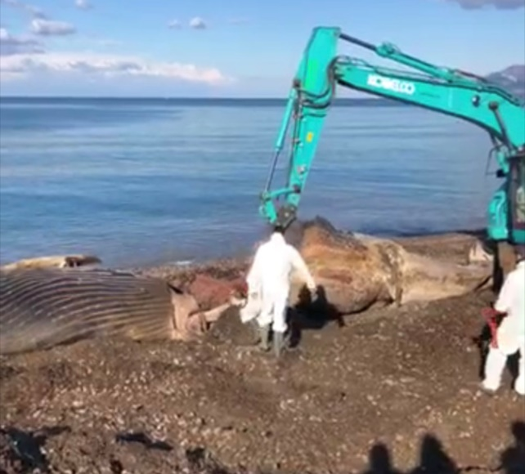
Photos page Facebook @Port de Saint Florent

.

- AFP, publié le mardi 15 janvier 2019 à 17h34
La fonte annuelle des glaces en Antarctique est plus rapide que jamais, environ six fois plus qu'il y a quarante ans, ce qui entraîne une hausse de plus en plus importante du niveau des océans, ont prévenu lundi des scientifiques.
L'amoindrissement des glaces du Continent Blanc est responsable d'une montée de 1,4 centimètre du niveau des océans de la planète entre 1979 et 2017, selon un rapport des Compte-rendus de l'Académie américaine des sciences (PNAS).
Et le rythme de fonte anticipé devrait entraîner une élévation désastreuse de ce niveau dans les prochaines années, a relevé Eric Rignot, président de la chaire de système scientifique de la Terre à l'université de Californie (Irvine).
"Avec la calotte antarctique qui continue de fondre, nous prévoyons une hausse du niveau des océans de plusieurs mètres à cause de l'Antarctique dans les prochains siècles", a-t-il ajouté.
Selon des études précédentes, une montée de 1,8 mètre d'ici 2100 --l'une des pires prévisions scientifiques-- provoquerait l'inondation de nombreuses villes côtières abritant des millions de personnes dans le monde.
Ies chercheurs ont utilisé des données fournies par des photographies aériennes en haute résolution prises par des avions de la Nasa, ainsi que des images radar provenant de satellites de multiples agences spatiales.
Elles ont permis de déterminer qu'entre 1979 et 1990, l'Antarctique avait perdu en moyenne 40 milliards de tonnes de masse glaciaire par an. A partir de 2009 et jusqu'en 2017, c'est passé à 252 milliards de tonnes chaque année
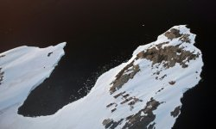
La baie de Vincennes borde la terre de Wilkes à l'est de l'Antarctique, le 11 janvier 2008

- AFP, janvier 2019
Valery hache photojournaliste, commente sa photo prise le 15 décembre 2018 dans le cadre des manifestations dites des « gilets jaunes » à Paris.
« La photo est hyper simple, mais la force de l’image vient de ce qu’elle est prise à hauteur du regard. Je ne me suis pas rendu compte de sa puissance tout de suite. »
« Je me suis éloigné un peu pour transmettre directement depuis mon appareil. Et j’ai repris le travail, guidé, comme les autres photographes, par le rédacteur en chef photo via WhatsApp. Je n’ai rien suivi sur les réseaux et ce n’est que le soir en rentrant vers 18h30 que j’ai regardé les fils Twitter et, surprise, c’était la photo de l’acte V des Gilets Jaunes.
On m’a demandé ensuite qui des deux femmes était la Marianne ?
« Je ne sais pas, je reste photojournaliste, et chacun est libre d’interpréter la photo comme il le voudra, d’y voir ce qu’il veut. »

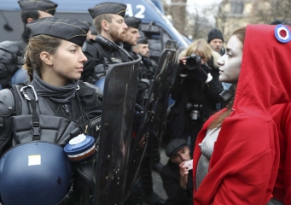
Une gendarme fait face à une femme déguisée en Marianne pendant une manifestation des Gilets Jaunes sur les Champs-Elysées à Paris, le 15 décembre 2018. (AFP / Valery Hache)

- AFP, publié le mardi 15 janvier 2019 à 16h20
L'ancien chargé de mission de l'Élysée Alexandre Benalla a utilisé "presque une vingtaine de fois" ses passeports diplomatiques depuis son licenciement le 1er août 2018, a affirmé devant le Sénat Patrick Strzoda, directeur de cabinet de la présidence de la République.
"M. Benalla a utilisé presque une vingtaine de fois ses passeports entre le 1er août 2018 et le 31 décembre 2018", a déclaré M. Strzoda devant la commission des Lois du Sénat constituée en commission d'enquête, en précisant que la première utilisation de ces documents remontait au 7 août.
La presse avait révélé peu avant Noël que l'ancien collaborateur d'Emmanuel Macron disposait toujours de passeports diplomatiques et qu'il effectuait des voyages d'affaires auprès de dirigeants africains.
La déclaration du directeur de cabinet contredit directement l'affirmation, faite par Alexandre Benalla lors de sa propre audition le 19 septembre, selon laquelle il avait laissé dans son bureau de l'Elysée les passeports diplomatiques qu'il avait utilisés dans le cadre de ses fonctions de chargé de mission à la présidence de la République.

- AFP, publié le mardi 15 janvier 2019 à 17h08
Seule façon de se défendre contre les criminels ou au contraire meilleur moyen d'aggraver la violence, les Brésiliens étaient divisés mardi, au lendemain de la libéralisation de la détention d'armes à feu par leur président d'extrême droite Jair Bolsonaro.
"Je trouve que ce décret est une bonne idée parce que j'ai moi-même été victime d'un vol la semaine dernière.. Donc je suis d'accord" renchérit Ricardo, commerçant de 43 ans.
Silvia Ramos, spécialiste du Centre de recherches sur la sécurité et la citoyenneté (Cesec), n'est pas de cet avis. "Tout le monde sait que plus d'armes en circulation signifie plus de morts et plus de violence (...) Je pense que ce gouvernement répond à une frange de la population qui est très radicalisée, et qui se trompe sur la notion de liberté et de sécurité", dit-elle.
"Il faudrait investir dans l'éducation, nous sommes tellement en retard en la matière que si le gouvernement concentrait tous ses efforts sur ça aujourd'hui, on mettrait encore 30 ans à refaire surface", déplore-t-il.
"Je veux que mes enfants aient pour arme un stylo", conclut-il. Mardi, le président Bolsonaro avait justement affirmé qu'il allait utiliser son stylo comme une arme pour signer son décret.

- CorseMatin, publié le mardi 15 janvier 2019 à 18h20
Le cerf de Corse est une sous-espèce, endémique à notre île et à la Sardaigne, scientifiquement reconnu depuis le XVIIIe siècle. Disparu de nos contrées dans les années 1960, il a bénéficié d'un programme de réintroduction du Parc naturel régional de Corse (PNRC) entre 1998 et 2017. À l'époque, ce dernier avait tout misé sur l'aspect biologique et multiplié les échanges avec la voisine sarde qui abritait encore une population de cervidés.
En presque vingt ans, dix-neuf lâchers ont été réalisés et 320 animaux réintroduits dans cinq microrégions. À raison d'un faon par biche et par an, le cheptel s'est rapidement agrandi pour atteindre aujourd'hui les 3 000 têtes. De l'aveu même des responsables du programme : "C'est une de nos plus belles réussites." Sauf que...
Sauf que certains problèmes ont commencé à apparaître, dès les années 2000 : "Des dégâts ont été constatés sur des exploitations agricoles en Alta Rocca et dans le Fium'Orbu, explique StevanMondoloni, coordinateur du programme de réintroduction du cerf. En tout, six exploitations sont fortement impactées. Dès que ces problèmes sont apparus, il y a plus de quinze ans, le chjam'èrispondi a commencé entre l'État, les collectivités locales et le Parc."
Au coeur du débat, le statut du cerf de Corse : en l'absence de réelle reconnaissance, personne ne veut mettre la main à la poche et les exploitants agricoles, qui font les frais de la gourmandise des animaux, ne savent plus vers qui se tourner.
Tout récemment, un autre animal a obtenu son placement en espèce protégée : "Le mouflon était dans la même situation que le cerf, jusqu'à ce que Nicolas Hulot, avant de quitter son ministère, n'obtienne son placement." Pourquoi le mouflon et pas le cerf ? Difficile de justifier une telle absurdité, sauf si l'on prend en considération le fait que le mouflon ne cause aucun dégât et n'occasionne donc sur ce chapitre, aucune dépense.

- AFP, publié le mardi 15 janvier 2019 à 17h00
Sacrée championne du monde de snowboard freeride, la discipline la plus extrême de la neige qui consiste à dévaler une pente vierge de la plus belle façon qui soit, la championne de snowboard Anne-Flore Marxer a choisi de s'engager caméra au poing, en quête de femmes qui inspirent.
La jeune femme de 34 ans illustre son combat aujourd'hui avec un film de 52 minutes, "A land shaped by women " (Une terre façonnée par les femmes, NDLR), projeté mercredi soir à Paris au Grand Rex. Présenté dans plusieurs festivals, ce premier film primé 10 fois parle des femmes en Islande, pays modèle en termes d'égalité des genres.
Sacrée championne du monde de snowboard freeride, la discipline la plus extrême de la neige qui consiste à dévaler une pente vierge de la plus belle façon qui soit.

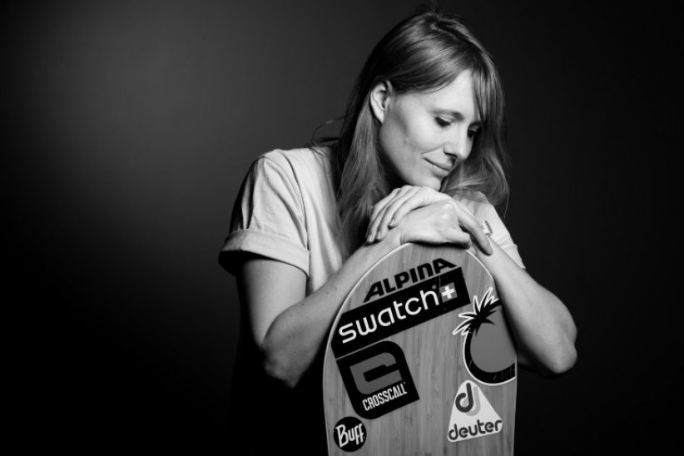
La championne de snowboard Anne-Flore Marxer, le 8 janvier 2019, à Paris© AFP, JOEL SAGET

- CorseMatin, publié le mardi 15 janvier 2019 à 17h05
En basse saison, les établissements haut de gamme de Corse proposent de plus en plus d'offres visant la clientèle locale. Pour partir en week-end et bénéficier du "tarif résident", il n'y a désormais plus besoin de prendre l'avion. En basse saison, une pratique est en train de se développer dans le monde de l'hôtellerie insulaire : proposer des offres préférentielles à destination des résidents insulaires.
Au Sofitel d'Ajaccio, un couple domicilié en Corse peut par exemple opter pour la formule "Évasion détente". Dans ce cinq-étoiles posé au bord de l'eau, elle lui ouvre droit à une chambre double avec vue mer, petit-déjeuner et accès à la piscine ainsi qu'à des réductions sur toutes les offres de restauration et de soins proposées dans l'établissement. Le tout pour 170 euros.
De plus en plus courante, cette pratique reste pour l'heure réservée à l'hôtellerie de luxe. "Ce sont surtout les résidences haut de gamme qui pratiquent ce type de tarifs incitatifs, explique Bernard Giudicelli, le président de l'Union des métiers et des industries de l'hôtellerie de Corse.

- AFP, publié le mardi 15 janvier 2019 à 17h00

Retour de l’apartheid ? On n’en est pas loin si l’on en croit certains commentaires en Afrique du Sud. Une photo prise dans une école sud-africaine où des enfants noirs sont assis à une table éloignée des élèves blancs a provoqué un scandale dans le pays, toujours en proie à de fortes tensions raciales un quart de siècle après la fin officielle de la politique ouvertement raciste du pays.
L’image publiée dans les médias locaux et les réseaux sociaux montre une quinzaine de jeunes enfants blancs en uniforme installés à une table, tandis que, dans le fond de la classe, quatre autres élèves, tous noirs, sont assis à un autre bureau. Elle a été prise ce mercredi dans une école publique de Schweizer-Reneke, dans la province rurale du Nord-Ouest, à l’occasion de la rentrée scolaire.
Pour resituer le contexte de cette petite ville de la région du Transvaal, selon le recensement de 2011, la population de la commune est composée à 92,47 % de noirs et 4,28 % de blancs, essentiellement Afrikaners (5,82 %). La majorité des habitants vivent dans les townships tandis que les blancs constituent 66,08 % du total des habitants du centre-ville.Une situation démographique qui ne facilite pas la mixité.
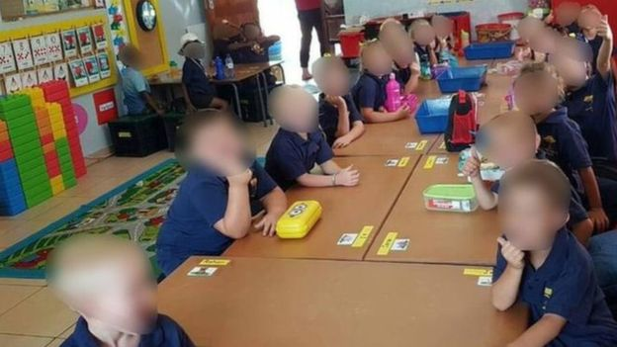
Photo de classe de l école du Transvaal en Afrique du Sud fait polémique. D.R.@RFI
- AFP, publié le mardi 15 janvier 2019 à 17h05
Lancé dans l'Eure par Emmanuel Macron lors d'une performance de près de sept heures devant 653 maires normands mardi 15 janvier, le grand débat a désormais son site, mis en ligne après l'intervention du chef de l'État. Objectif : recueillir les contributions des Français dès la semaine prochaine. S'ouvrant sur la lettre aux Français du chef de l'État, la page d'accueil du portail, préparé par le site d'information du gouvernement (SIG), permet d'indiquer l'organisation d'un débat local et de voir où sont organisés les débats dans le pays. Voulu par le chef de l'État, le grand débat doit apporter des réponses à la crise des "giles jaunes".
Outre des "kits méthodologiques" à destination des participants et surtout des organisateurs des débats locaux, sont publiées quatre fiches thématiques sur les thèmes du grand débat : transition écologique, fiscalité et dépenses publiques, démocratie et citoyenneté, organisation des services publics.
La synthèse des contributions prévue en avril

Emmanuel Macron à Grand-Bourgtheroulde le 15 janvier 2019.
©Ludovic MARIN / AFP

- CorseMatin, publié le mardi 15 janvier 2019 à 17h15

L’étang de Chjurlinu, à cheval sur les communes de Furiani, Biguglia, Borgu et Lucciana, fait partie du réseau des réserves naturelles de Corse. Ce site bénéficie d’autres statuts du réseau Natura 2000. Du fait de l’intérêt et du nombre d’oiseaux migrateurs présents, cet espace naturel est désigné depuis 1990 comme « zone humide d’importance internationale ». David Gautier de Oiseaux de Corse nous offre aujourd'hui une beau diaporama.

« Cette période de l’année est propice à l’observation des oiseaux sur le site et permet ainsi d’admirer, entres autres, le Courlis cendré, le Grand cormoran, le Sterne caugek, le Goéland d’Audouin, le Goéland leucophée, la Bécassine des marais, l'Aigrette garzette, la Grande Aigrette, et bien d’autre comme le Pouillot véloce ou le Bruant des roseaux. »
David Gautier de l’association Oiseaux de Corse. www.oiseauxdecorse.fr

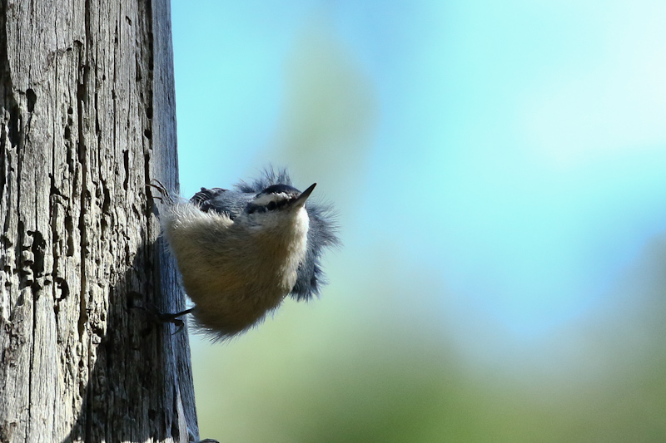

sitelle@gauthier
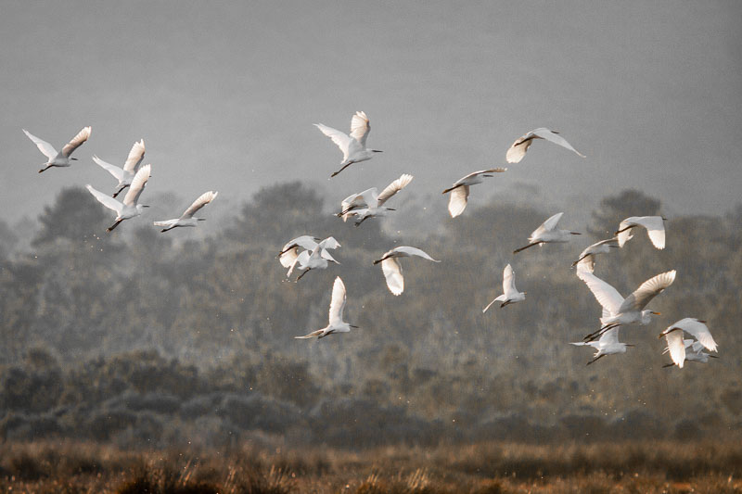

aigrette @gauthier
- AFP, publié le mardi 15 janvier 2019 à 22h10
Le service national universel (SNU), à terme obligatoire pour les jeunes de 16 ans, sera effectif dès juin prochain, avec quelque milliers de volontaires. Gabriel Attal, secrétaire d'État auprès du ministre de l'Éducation, chargé de le mettre en œuvre, dévoile à l'AFP les contours de cette première phase.
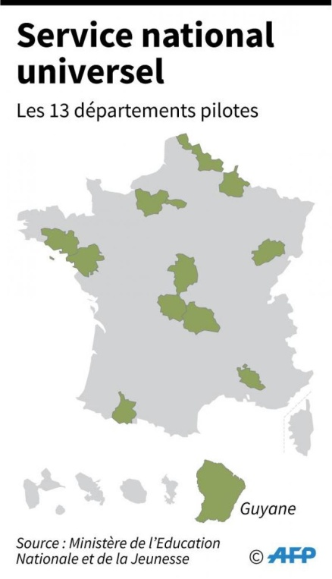
Les 13 départements pilotes où environ 3.000 jeunes volontaires vont expérimenter dès juin prochain le futur service national universel (SNU), promesse de campagne d'Emmanuel Macron

- AFP, publié le mardi 15 janvier 2019 à 22h16
Six immeubles dans le centre de Paris sont menacés d'effondrement après une violente explosion survenue samedi matin, et trois autres sont également inhabitables jusqu'à nouvel ordre, selon un arrêté signé mercredi par la maire de Paris, et dont l'AFP a pris connaissance.
Le risque d'effondrement n'existe pas "à court terme", selon une source proche de la mairie, mais pour l'écarter totalement, les six immeubles - dont celui où s'est produit l'explosion et trois hôtels, situés rue Trévise ou rue Sainte-Cécile, dans le IXe arrondissement - nécessitent des "travaux très lourds de remise en état".

- AFP, publié le mardi 15 janvier 2019 à 22h17
La marque horlogère suisse H. Moser a présenté lundi au salon de Genève une montre végétale, couverte de lichens, mousses et fleurs des Alpes pour illustrer la fragilité de la nature face au changement climatique. Sa durée de vie dépendra du soin qui lui est apporté, précise cette petite marque de luxe qui a pris l'habitude de dévoiler chaque année une pièce unique pour se démarquer sur ce salon.
La montre, appelée Moser Nature, un jeu de mot par rapport la version anglaise de l'expression Mère Nature (Mother Nature) est conçue pour durer, être transmise comme n'importe quelle montre de luxe, à condition toutefois de savoir en prendre soin, insiste la marque. Cette montre mécanique est construite autour d'un boîtier en acier de 42 millimètres parsemé de mousses, cressons et minuscule echeverias. Son cadran est fabriqué à partir de pierres et lichens des Alpes tandis qu'un fin gazon pousse sur le bracelet, qui doit être entretenu à l'aide d'une mini-tondeuse.
"Elle est hyper fragile, il faut la nourrir deux fois par jour. Je pense que c'est symbolique de notre planète aujourd'hui", poursuit le patron de H. Moser.
Parmi ses fonctions, elle donne l'heure et les minutes mais purifie aussi l'oxygène, recycle le CO2 et contribue à la diminution de notre empreinte carbone, détaille la marque, non sans une pointe d'humour, dans sa fiche technique.
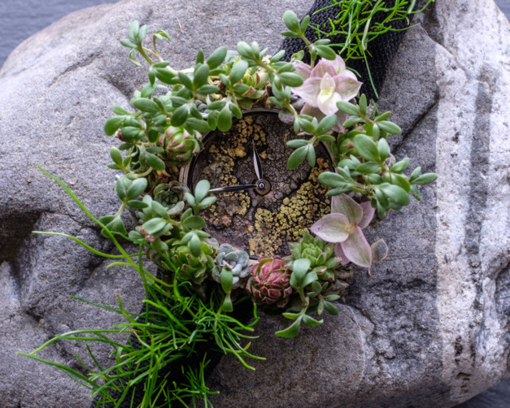 montre végétale 'Mother Nature' de l'horloger suisse H. Moser présentée à l'ouverture du salon de Genève le 14 janvier 2019 © AFP, Fabrice COFFRINI

- AFP, publié le mardi 15 janvier 2019 à 19h27
L'interdiction d'utiliser du Roundup Pro 360 est effective dès ce mardi a annoncé l'Anses à la suite du jugement qui vient d'annuler l'autorisation de mise sur le marché de ce désherbant contenant du glyphosate commercialisé par Monsanto.
"La décision étant à effet immédiat, l'autorisation de mise sur le marché du Roundup Pro 360 est annulée. En conséquence la vente, la distribution et l'utilisation du Roundup Pro 360 sont interdites à compter de ce jour", écrit l'Agence nationale de sécurité sanitaire de l'alimentation, de l'environnement et du travail (Anses), dans une courte déclaration transmise à l'AFP. Source d'inquiétudes pour ses effets sur la santé et l'environnement, le glyphosate est un herbicide massivement utilisé à travers le monde, notamment sous la marque Roundup.

- AFP, publié le mardi 15 janvier 2019 à 19h30

Le Sénégal organisera les Jeux olympiques de la jeunesse en 2022
Après le Mondial de football en Afrique du Sud en 2010, c’est la deuxième fois qu’un pays africain est choisi pour accueillir une grande compétition internationale. Si l’Afrique attend encore d’accueillir un jour les Jeux olympiques, le Sénégal a été officiellement désigné par le Comité international olympique (CIO), pour organiser en 2022 les Jeux olympiques de la jeunesse (JOJ), une version réduite qui accueille tous les quatre ans 4 000 sportifs âgés de 15 à 18 ans

- AFP, publié le mardi 15 janvier 2019 à 21h28
Les députés britanniques rejettent l’accord avec l'Union Européenne : 432 votes contre, 202 votes pour. L’accord sur le Brexit a été largement rejeté par les parlementaires britanniques mardi 15 janvier. Un coup dur pour Theresa May, cheffe du gouvernement en charge de mettre en application la décision des britanniques de quitter l’union européenne votée par referendum le 23 mars 2016. mais une décision sans surprise.
Plusieurs options s’offrent à elle : s’engager à retourner négocier à Bruxelles ou demander un report de la date du Brexit, prévu le 29 mars. Le rejet du texte ouvre également la possibilité d’un divorce sans accord, redouté tout particulièrement par les milieux économiques.

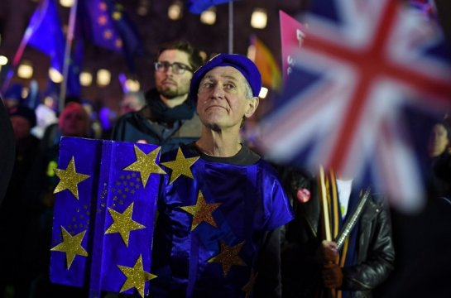
Des manifestants pro et anti-Brexit devant le Parlement, le 15 janvier 2019 à Londres © AFP, Oli SCARFF

- AFP, publié le mercredi 16 janvier 2019 à 06h55
Les forces de sécurité kényanes ont mis un terme à l'attaque des islamistes somaliens shebab contre un complexe hôtelier de Nairobi à l'issue d'un siège de près de vingt heures, le président Uhuru Kenyatta faisant état d'un bilan provisoire de 14 morts.
"Je peux vous confirmer que l'opération de sécurité au (complexe) Dusit s'est achevée" et que "tous les terroristes ont été éliminés", a déclaré M. Kenyatta à la presse mercredi matin.
Cet attentat a replongé les habitants de Nairobi dans le traumatisme de l'attaque du centre commercial Westgate en 2013, qui a fait 67 morts lors d'un siège de quatre jours. L'intervention des forces de sécurité avait alors été vivement critiquée.
M. Kenyatta a salué leur travail: "plus de 700 civils ont été évacués du complexe depuis le début de l'attaque jusqu'aux petites heures du matin".
Dans le centre de Nairobi, plusieurs dizaines de personnes faisaient la queue pour donner leur sang sur le site du Mémorial du 7 août, là où l'ambassade des Etats-Unis avait été détruite dans un attentat en 1998 revendiqué par Al-Qaïda.
L'attaque de mardi a été revendiquée par les islamistes somaliens shebab, eux-mêmes affiliés à Al-Qaïda, et son modus operandi rappelle celui d'autres opérations du mouvement à Mogadiscio ces derniers mois: une bombe explose (soit un kamikaze, soit une voiture piégée) et dans la foulée, un commando pénètre dans l'établissement visé.
L'opération avait débuté mardi à 12H00 GMT par une forte explosion suivie de tirs irréguliers mais nourris pendant plus d'une heure. La brigade antiterroriste était arrivée rapidement sur place, à bord d'un véhicule blindé..
Le Kenya a déjà été la cible d'attentats jihadistes de grande ampleur. Le 7 août 1998, l'attentat contre l'ambassade américaine avait fait 213 morts et 5.000 blessés.

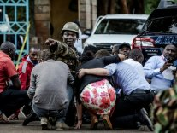
© AFP, Luis TATO,
Les forces spéciales protégent des civils, le 15 janvier 2019, près d'un complexe hôtelier de Nairobi, attaqué par des jihadistes.

